【6月号バナナの国で平泳ぎ】
〈最後の大会〉
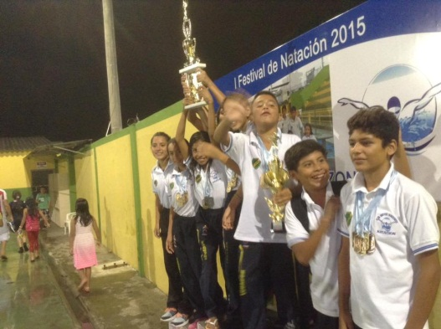
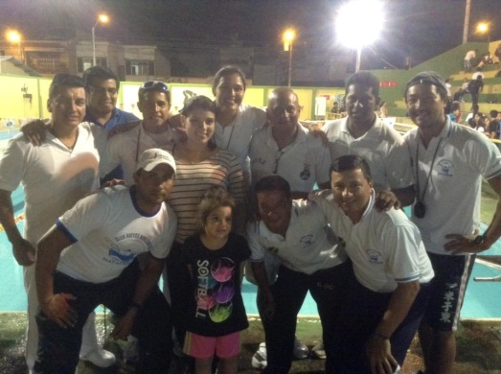
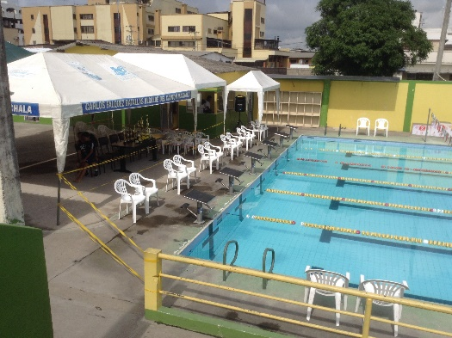
最初の週末に職場で初めて公式の大会を行いました。配属先のスポーツ連盟を経由する手続きではいつもトラブルが生じ、この1年間まともに大会に参加できなかったことから、3月に保護者会を設置し、配属先チーム内で新たにクラブを作りました。そして保護者とコーチ陣が手を取って1から大会を作りあげたのです。いつかは公式な大会を開催したいと思っていたので準備期間は大変でしたがとても楽しい時間でした。大会は2日間に分けて行われ、エクアドルでは珍しく進行がスムーズで、天気にも恵まれ成功裏に終わりました。ホームで試合開催ということで選手には発破をかけてきましたが、ほぼ全員が自己記録更新で競技面での収穫もありました。参加者あっての大会ですが、保護者や関係者には今後もこうやってチームを支えてもらえたらと思います。活動の本当に終盤でしたが、配属先の明るい未来を感じたイベントになりました。やればできるんです！
試合当日の朝、準備万端です スタッフで記念撮影 総合優勝することができました！

〈誕生日〉
時間が経つのは早いもので、エクアドルに来て2度目の誕生日を迎えました。任地を離れる日が近く、ステイ先の家族や職場の人たちが大勢で祝ってくれました。海外に行くたびに思うのは、人と人の近さです。日本にいるとその距離が遠く感じるのですが、エクアドルではハグや握手に見られるように誰とでもすぐに仲良くなれます。2年間もいれば家族になったも同然なのでしょう。「マチャラはあなたの家なんだからいつでも帰って来なさい」と言われると涙腺が緩むのでした。
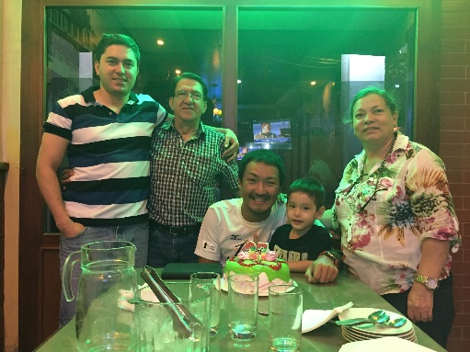
今年の誕生日は人生で一番たくさんの人に祝ってもらった日になるかもしれません。お世話になった人の数だけ成長した自分があると思えば、こんなにたくさんの人に支えられて2年間を過ごしたことがわかりました。喜怒哀楽を共にし、こんな自分を育ててくれたみんなに感謝してもしきれません。
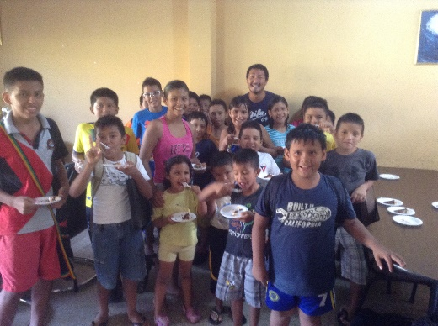
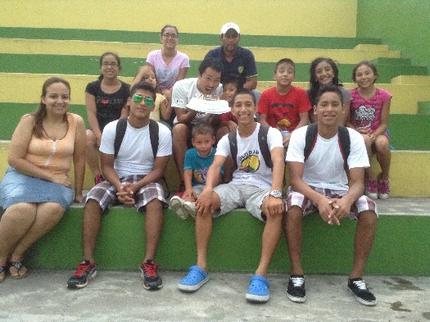
まずは練習前にケーキを１つ! 練習の後にもケーキを１つ!! 帰宅後、ステイ先の家族と１つ!!!

〈TOKYO 2020〉
2年間の活動を終えた後のあいさつは「2020年に東京で会おう」でした。「さようなら」という挨拶で締めくくるのは何か違和感があったので、この言葉を選びました。配属先は水泳以外のスポーツも指導を行っています。その中には、オリンピックの登竜門である、南米選手権で優勝した選手もいます。僕が指導した選手はまだまだそのレベルに達していませんが、エクアドルの子供たちにも潜在能力はあると先の選手が証明してくれました。なので、この「2020年東京で会おう」というあいさつは冗談で言ったつもりはありません。
そんな希望を同僚たちに託しながら僕は協力隊としての活動に一区切りをつけます。派遣前に届いたボランティア要望調査票には、全国大会におけるエルオロ県の競技成績の上昇と水泳競技の普及が活動の目標として記載されていました。2年間で競技成績は全国でも上位に食い込むほどに成長しました。水泳教室の生徒数は2倍に増えました。上手くいかないこともありましたが、なんとか目標をクリアすることができ、自分には及第点を上げたいと思います。
２年間、スポーツを通じていかに世界平和を実現するかということをいつも考えていました。2016年にはブラジルのリオデジャネイロで、2020年は日本の東京でオリンピック・パラリンピックが開催されます。平和の祭典と呼ばれるこの行事ですが、途上国ではどういう風に考えられているのか日本を発つ前から興味がありました。活動を通して現地の人たちの興味を調べ、自分なりの世界平和のあり方を話しました。年齢を問わず、様々な意見を聞くことが出来て、彼らの考え方が少しわかるようになりました。その価値観の理解がもしかすると2年間の賜物なのかもしれません。
活動序盤から一筋縄ではいかなかった2年間ですがこうして終えてみると、長かったような短かったような不思議な感覚を覚えます。現地でお世話になった方々はもちろん、日本からも支援をいただき、絶え間なく背中を押し続けてもらいここまで来れたと痛感しています。本当にありがとうございました。拙い文章もあったかと思いますが、最後までお付き合い頂きありがとうございました。帰国後はこの経験を一人でも多くの人と共有し、社会還元に努めたいと思います。以上でバナナの国で平泳ぎ2015年6月最終号の終わりの挨拶とさせていただきます。もう一度、ありがとうございました。

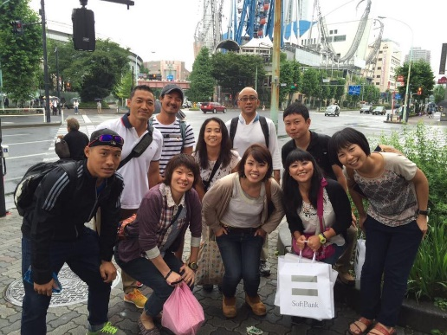
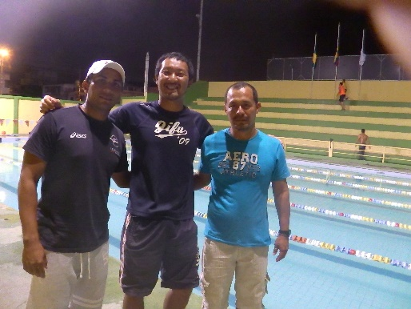
谷口晃親
次会うときはみんな大人かな 一緒に汗を流した同僚たち ２５年度１次隊の皆さん

